60016 – Drogi publiczne gminne 4.296.584,10

Dysponent części budżetowej:
- Referat Gospodarki Komunalnej i Inwestycji

a) zadania inwestycyjne 3.963.627,80

Nazwa zadania | Plan na 01.01.2009r. | Plan po zmianach. | Wykonanie na 31.12.2009r. | Procent wykonania
Przebudowa ul. Piastowskiej i Hanki Sawickiej w Dźwirzynie | 3 700 000,00 | 3 700 000,00 | 3 692 284,28 | 99,79%

Zakończono rozpoczęty w 2008 r. I etap zadania tj. przebudowę dróg gminnych ul. H. Sawickiej (na całej długości począwszy od skrzyżowania z ul. Wyzwolenia), oraz odcinka ul. Piastowskiej (od skrzyżowania z ul. H. Sawickiej do skrzyżowania z ul. Wczasową). Wykonano nową asfaltową nawierzchnię ul. H. Sawickiej z wymianą istniejącej kanalizacji deszczowej i wzmocnieniem posadowienia konstrukcji nawierzchni drogi, budową chodnika wzdłuż lewej strony ulicy i oświetlenia drogowego. Przebudowa ul. Piastowskiej dotyczy nowej nawierzchni z asfaltu ze wzmocnieniem podłoża gruntowego, budowę kanalizacji deszczowej, budowę obustronnych chodników i oświetlenia drogowego. Łączna długość przebudowanych dróg wynosi 1151,3 m (w tym ul. H. Sawickiej 277,4 m i ul. Piastowskiej 873,9 m).
Wojewoda Zachodniopomorski przyznał dotację celową na kwotę 1.832.000,00 zł z przeznaczeniem na dofinansowanie tej inwestycji w ramach programu wieloletniego „Narodowy Program Przebudowy Dróg Lokalnych 2008-2011”. Łączne koszty realizacji zadania wyniosły 4.103.798,06 zł, w tym ze środków własnych poniesiono wydatki w wysokości 2.271.798,06 zł.

Poniżej przebudowana ul. H. Sawickiej
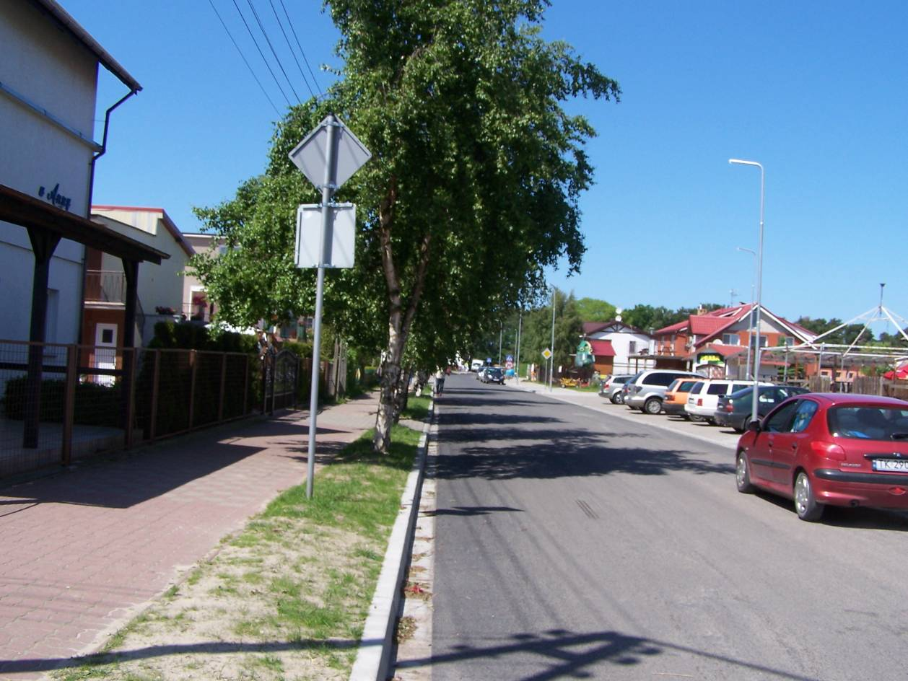

Przebudowane skrzyżowanie ul. H. Sawickiej i ul. Piastowskiej
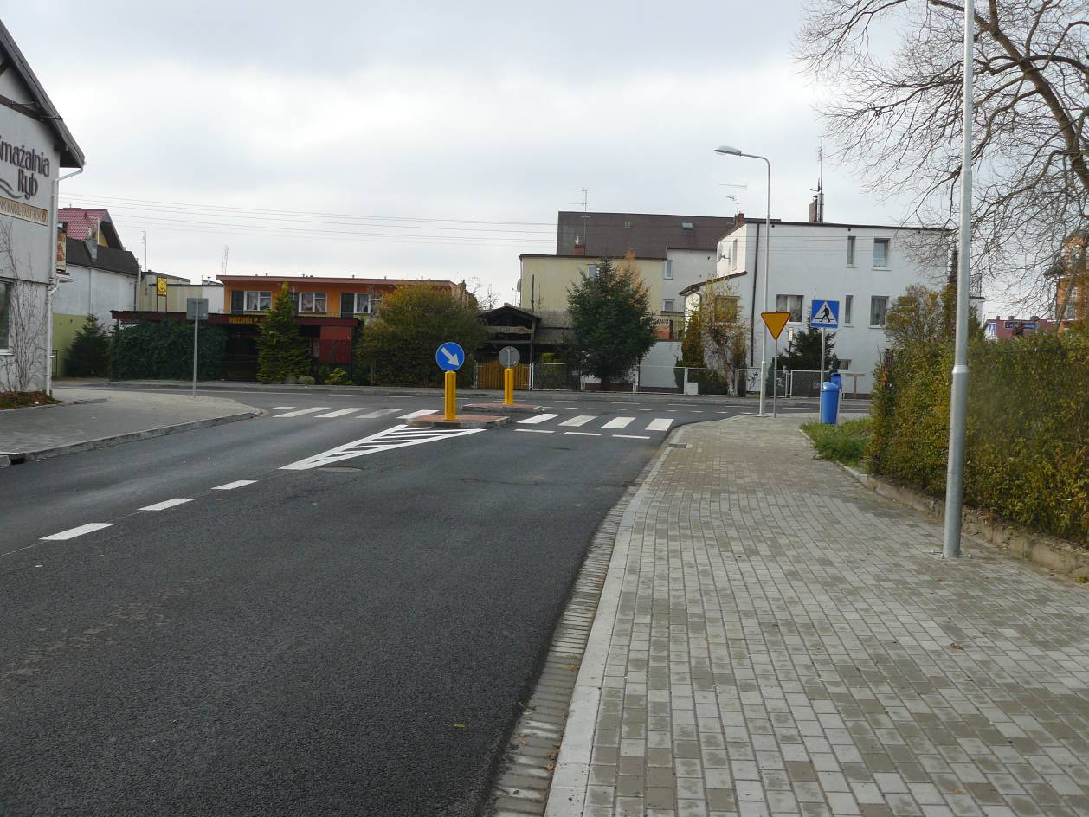

Przebudowana ul. Piastowska
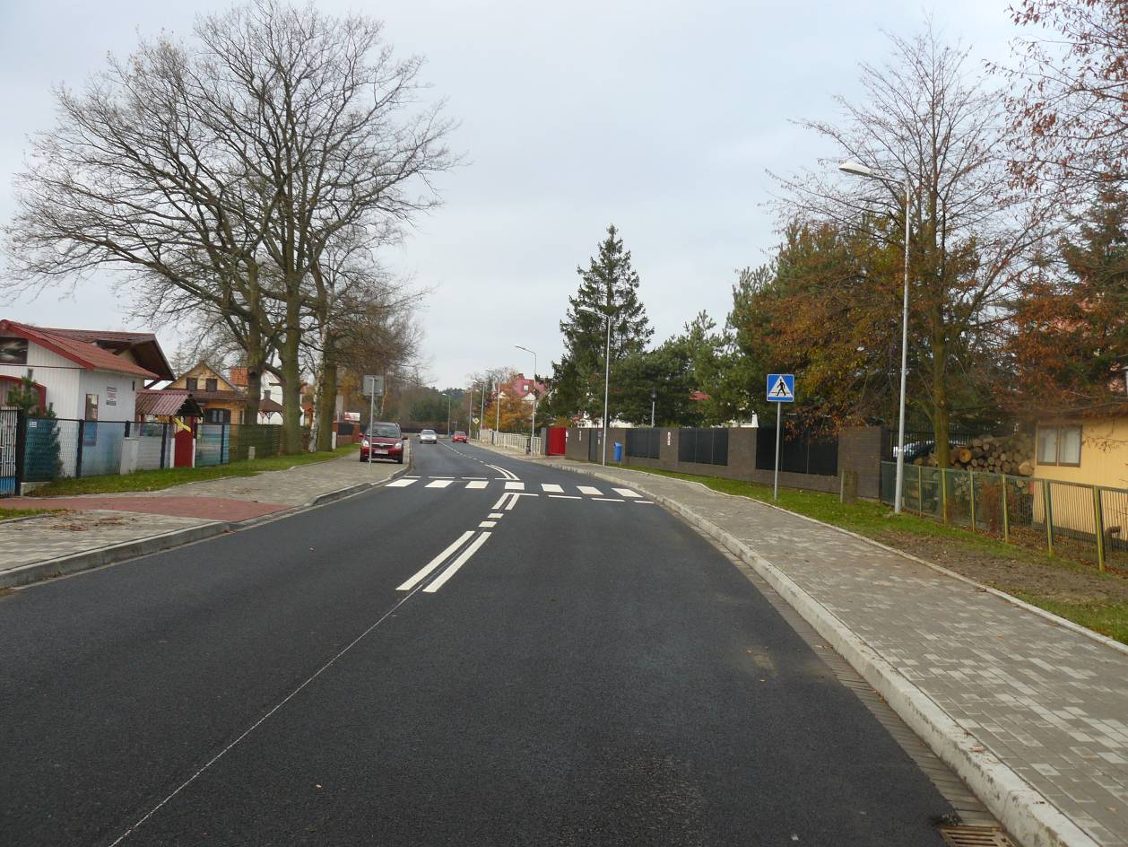

Przebudowane skrzyżowanie ul. Piastowskiej z ul. Wczasową
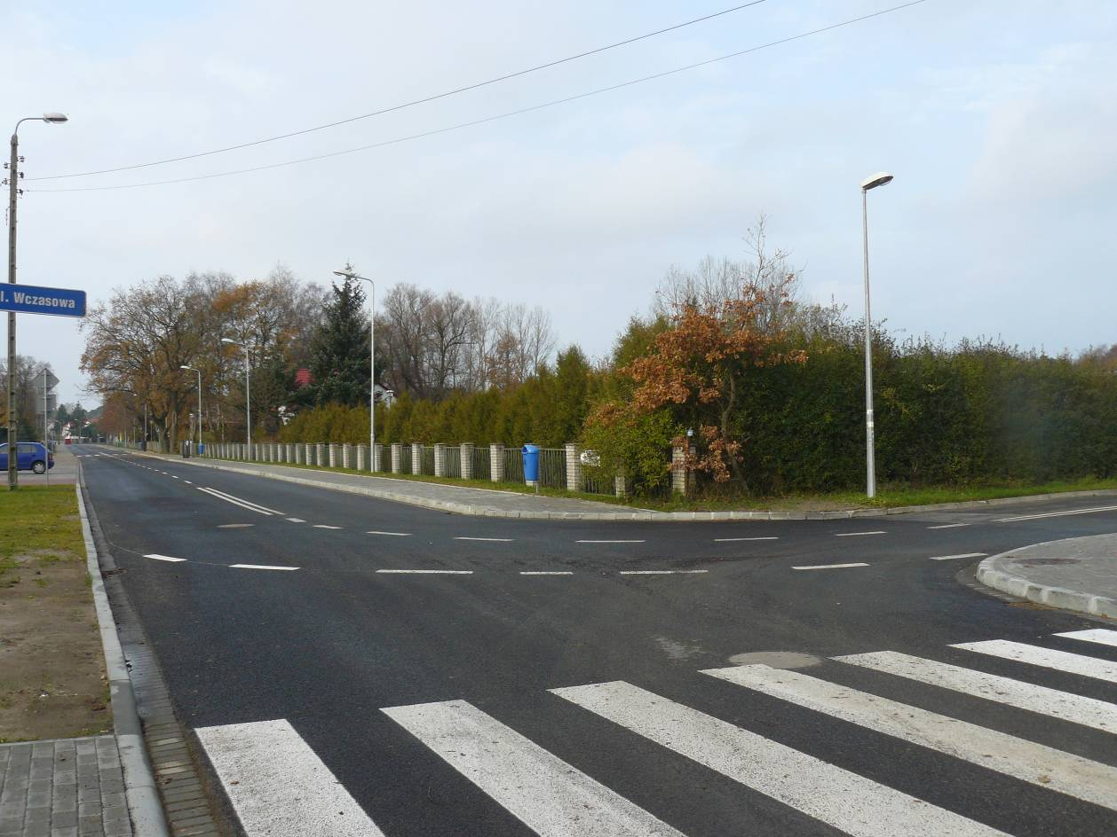

Nazwa zadania | Plan na 01.01.2009r. | Plan po zmianach. | Wykonanie na 31.12.2009r. | Procent wykonania
Przebudowa ul. Bałtyckiej w Grzybowie | 2 000 000,00 | 500 000,00 | 119 899,57 | 23,98%

Uzyskano niezbędne pozwolenia na przebudowę ulicy Bałtyckiej i podpisano umowę na wykonanie robót budowlanych. Roboty rozpoczęto w październiku 2009 r. i planuje się je zakończyć w 2010r. Wykonano część robót drogowych. Wykonano też część prac przygotowawczych dokumentacji budowy parkingu przy tej ulicy.

Nazwa zadania | Plan na 01.01.2009r. | Plan po zmianach. | Wykonanie na 31.12.2009r. | Procent wykonania
Ścieżka rowerowa "międzynarodowa trasa nadmorska", odcinek Kołobrzeg - Dźwirzyno | 1 262 300,00 | 1 262 300,00 | 651,62 | 0,05%

Trwa procedura aplikacyjna o środki Unii Europejskiej do Programu INTERREG IVA. Po uzyskaniu decyzji o dofinansowaniu przystąpimy do realizacji inwestycji. Poniesione wydatki w kwocie 651,62 zł dotyczą opłat z tytułu dysponowania gruntem pod budowę.

Nazwa zadania | Plan na 01.01.2009r. | Plan po zmianach. | Wykonanie na 31.12.2009r. | Procent wykonania
Budowa chodników przy drodze powiatowej Niekanin-Pustary | 500 000,00 | 30 000,00 | 29 880,00 | 99,60%

Gmina podpisała umowę z Powiatem Kołobrzeskim na udzielenie Powiatowi pomocy rzeczowej w formie dokumentacji na budowę chodników. Rozpoczęto wykonanie dokumentacji projektowej chodników dla 3 miejscowości tj. Niekanina, Obrót i Bogucina. W 2009 r. wykonano część prac projektowych i planuje się ich zakończenie w marcu 2010 r.

Nazwa zadania | Plan na 01.01.2009r. | Plan po zmianach. | Wykonanie na 31.12.2009r. | Procent wykonania
Kształtowanie przestrzeni publicznej wokół zabytkowego kościoła w centrum Sarbii | 700 000,00 | 700 000,00 | 380,00 | 0,05%

Prowadzono procedurę uzyskiwania pozwolenia na budowę i przygotowania do aplikacji o dofinansowanie ze środków Unii Europejskiej z Programu INTERREG IVA. Odbyły się spotkania z partnerem niemieckim, który był zainteresowany współpracą przy realizacji projektu jako jego Lider. Ostatecznie nie udało się pozyskać środków zewnętrznych. Inwestycja będzie realizowana w 2010r. ze środków własnych. Poniesiono niewielki koszt na tłumaczenia.

Nazwa zadania | Plan na 01.01.2009r. | Plan po zmianach. | Wykonanie na 31.12.2009r. | Procent wykonania
Przebudowa drogi gminnej Grzybowo-Korzystno II etap | 0,00 | 400 000,00 | 35 048,97 | 8,76%

Podpisano umowę na wykonanie robót budowlanych. Roboty te rozpoczęto w październiku 2009 r. i planuje się zakończyć w 2010r. Wykonano roboty związane z usunięciem kolizji gazowych i teletechnicznych.

Nazwa zadania | Plan na 01.01.2009r. | Plan po zmianach. | Wykonanie na 31.12.2009r. | Procent wykonania
Przebudowa drogi gminnej w Kądzielnie | 0,00 | 150 000,00 | 85 483,36 | 56,99%

W ramach inwestycji ułożono 450 m drogi gminnej szerokości 2,8 m z nawierzchnią z płyt drogowych betonowych ażurowych typu JOMB ułożonych szlakowo.

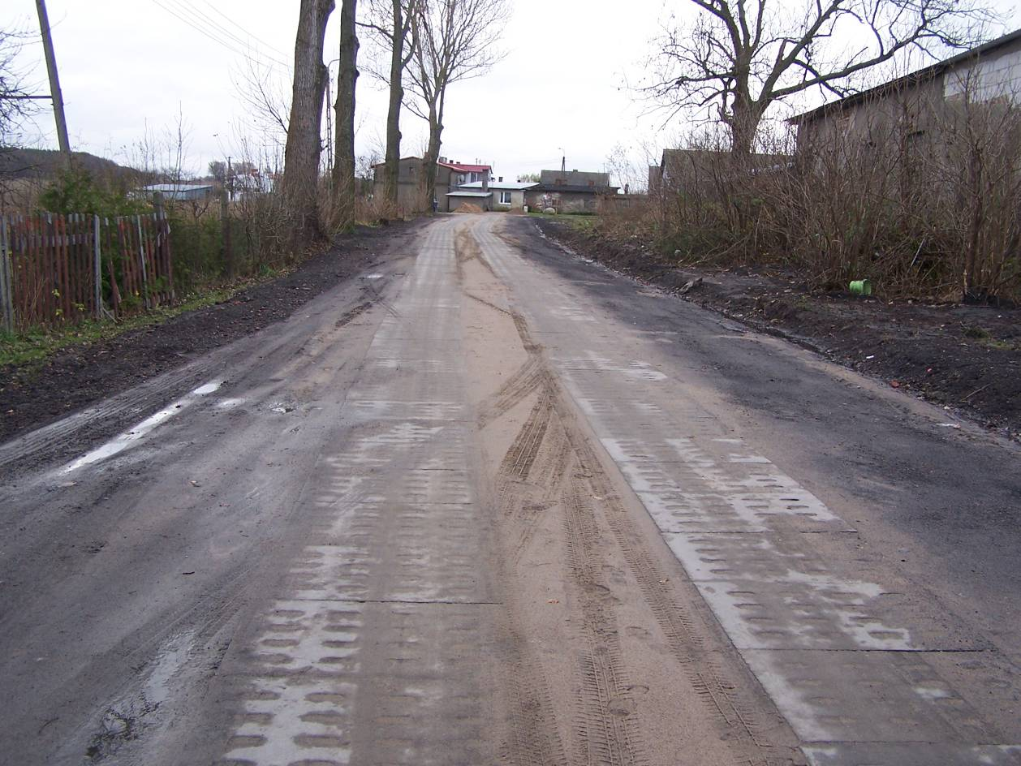

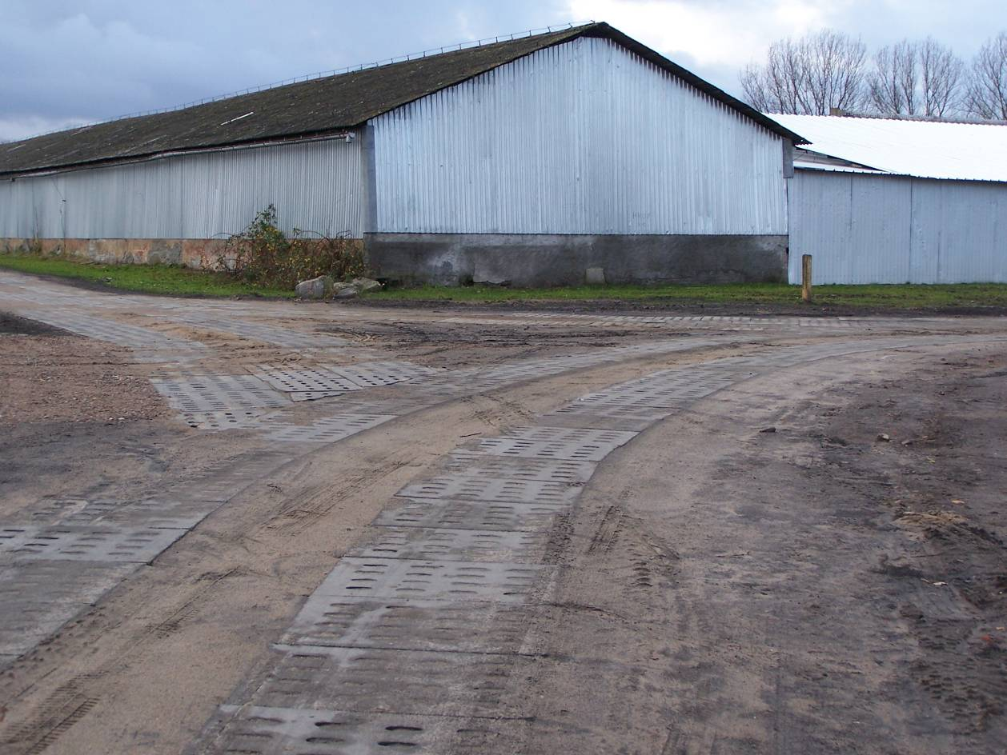

Nazwa zadania | Plan na 01.01.2009r. | Plan po zmianach. | Wykonanie na 31.12.2009r. | Procent wykonania
Przebudowa drogi nr 0152Z Mrzeżyno-Dźwirzyno-Kołobrzeg, na odcinku od km 3+285 w m. Dźwirzyno do skrzyżowania z drogą wojewódzką nr 109 w m. Mrzeżyno wraz z przebudową mostu nad kanałem Resko | 1 830 000,00 | 350 000,00 | 323 269,50 | 92,36%

Wykonano dokumentację projektową inwestycji i złożono wniosek o dofinansowanie z Regionalnego Programu Rozwoju Województwa Zachodniopomorskiego. Przekazano środki finansowe w wysokości 323.269,50 zł na wykonanie II i III etapu dokumentacji projektowej.

b) zakupy inwestycyjne 9.686,80

Nazwa zadania | Plan na 01.01.2009r. | Plan po zmianach. | Wykonanie na 31.12.2009r. | Procent wykonania
Transport i łączność - drogi publiczne gminne - zakup wiat autobusowych | 11 000,00 | 11 000,00 | 9 686,80 | 88,10%

W okresie sprawozdawczym zakupiono 2 wiaty przystankowe do miejscowości: Zieleniewo i Grzybowo.

70005 – Gospodarka gruntami i nieruchomościami 0,00

Dysponent części budżetowej:
- Referat Gospodarki Komunalnej i Inwestycji
.
Nazwa zadania | Plan na 01.01.2009r. | Plan po zmianach. | Wykonanie na 31.12.2009r. | Procent wykonania
Gospodarka gruntami i nieruchomościami - wykup mienia | 150 000,00 | 150 000,00 | 0,00 | 0,00%

Środki w wysokości 150.000,00 zł zaplanowano na wykupy gruntów, środki nie zostały wydatkowane.

75023 – Urzędy gmin 8.500,00

Dysponent części budżetowej:
- Sekretarz Gminy

Nazwa zadania | Plan na 01.01.2009r. | Plan po zmianach. | Wykonanie na 31.12.2009r. | Procent wykonania
Urząd Gminy - zakup kserokopiarki, sprzętu komputerowego | 8 000,00 | 9 390,00 | 8 500,00 | 90,50%

Środki w wysokości 8.500,00 zł wydatkowano na zakup kserokopiarki do biura podawczego w Urzędzie Gminy.

85154 – Przeciwdziałanie alkoholizmowi 85.869,70

Dysponent części budżetowej:
- Stanowisko ds. Społecznych i Profilaktyki Przeciwalkoholowej

Nazwa zadania | Plan na 01.01.2009r. | Plan po zmianach. | Wykonanie na 31.12.2009r. | Procent wykonania
Ochrona zdrowia - przeciwdziałanie alkoholizmowi - doposażenie placów zabaw | 15 000,00 | 80 400,00 | 80 398,00 | 100%

W 2009 r. na terenie gminy zaplanowano wydatki w wysokości 80.400,00 zł na utworzenie i finansowanie placów zabaw w ramach projektu ,, Bezpieczne podwórka” w celu zapewnienia dzieciom i rodzicom aktywnego spędzania czasu wolnego w ramach propagowania zdrowego stylu życia. Zakupiono 8 zestawów zabawowych do miejscowości: Korzystno, Karcino, Kądzielno, Drzonowo, Zieleniewo, Rościęcino, Stramnica, Budzistowo oraz 1 karuzelę do miejscowości Zieleniewo. Łącznie wydatkowano 80.398,00 zł.

Nazwa zadania | Plan na 01.01.2009r. | Plan po zmianach. | Wykonanie na 31.12.2009r. | Procent wykonania
Ochrona zdrowia - przeciwdziałanie alkoholizmowi – zakup alkotestu | 0,00 | 5 500,00 | 5 471,70 | 99,48%

Zakupiono urządzenie do badania trzeźwości kierowców, w ramach przeprowadzania lokalnych kampanii na rzecz bezpieczeństwa na drogach, we współpracy z Policją.

90015 - Oświetlenie ulic, placów i dróg 12.200,00

Dysponent części budżetowej:
- Referat Gospodarki Komunalnej i Inwestycji

Nazwa zadania | Plan na 01.01.2009r. | Plan po zmianach. | Wykonanie na 31.12.2009r. | Procent wykonania
Dokumentacja oświetlenia ul. Wycieczkowej i odcinka ul. Szczecińskiej w Zieleniewie | 0,00 | 15 000,00 | 12 200,00 | 81,33%

Wykonano dokumentację projektową oświetlenia ulicznego ul. Wycieczkowej i odcinka ul. Szczecińskiej w Zieleniewie.

90017 - Zakłady gospodarki komunalnej 110 000,00

Dysponent części budżetowej:
- Referat Budżetu i Finansów
Nazwa zadania | Plan na 01.01.2009r. | Plan po zmianach. | Wykonanie na 31.12.2009r. | Procent wykonania
Dotacje celowe dla zakładu budżetowego | 10 000,00 | 110 000,00 | 110 000,00 | 100,00%

W budżecie przekazano dotacje celowe dla Zakładu Budżetowego na zakupy inwestycyjne:
1. Dotacja celowa dla zakładu budżetowego na zakup kosiarki | 10 000,00
2. Dotacja celowa dla zakładu budżetowego na zakup samochodu - zamiatarki do dróg | 100.000,00

92109 – Domy i ośrodki kultury, świetlice i kluby 496.827,29

Dysponent części budżetowej:
- Sekretarz Gminy
- Referat Gospodarki Komunalnej i Inwestycji
- Gminny Zespół Oświaty i Kultury

Nazwa zadania | Plan na 01.01.2009r. | Plan po zmianach. | Wykonanie na 31.12.2009r. | Procent wykonania
Wpłata do ZMiGDP na realizacje projektu "Termomodernizacja obiektów użyteczności publicznej na terenie ZMiGDP" - termomodernizacja świetlicy w Błotnicy, Przećminie, Bogusławcu i Korzystnie | 0,00 | 1 738,00 | 1 738,00 | 100,00%

Do ZMiGDP wniesiono wkład własny w wysokości 1.738,00 zł z przeznaczeniem na pokrycie kosztów wykonania wniosku aplikacyjnego w związku z udziałem Gminy w projekcie „Termomodernizacje obiektów użyteczności publicznej na terenie ZMiGDP” realizowanym przez ZMiGDP. W ramach projektu planuje się wykonanie termomodernizacji świetlic wiejskich w Przećminie, Bogusławcu i Korzystnie.

Nazwa zadania | Plan na 01.01.2009r. | Plan po zmianach. | Wykonanie na 31.12.2009r. | Procent wykonania
Budowa świetlicy gminnej w Kądzielnie | 300 000,00 | 550 000,00 | 441 421,13 | 80,26%

W ramach inwestycji został zmodernizowany budynek po hydroforni, który rozbudowano o nowy budynek o powierzchni użytkowej 95,25m² , z przeznaczeniem na pomieszczenie świetlicy wiejskiej. W części dobudowanej znajduje się pomieszczenie kuchenne, sala, przedsionek, 2 toalety i pomieszczenie gospodarcze z piecem gazowym. W sumie w wyniku realizacji inwestycji budynek świetlicy ma 138,22 m2 powierzchni użytkowej. Budynek wyposażony jest w wewnętrzną instalację ciepłej i zimnej wody, kanalizacyjną, elektryczną, gazową i centralnego ogrzewania.

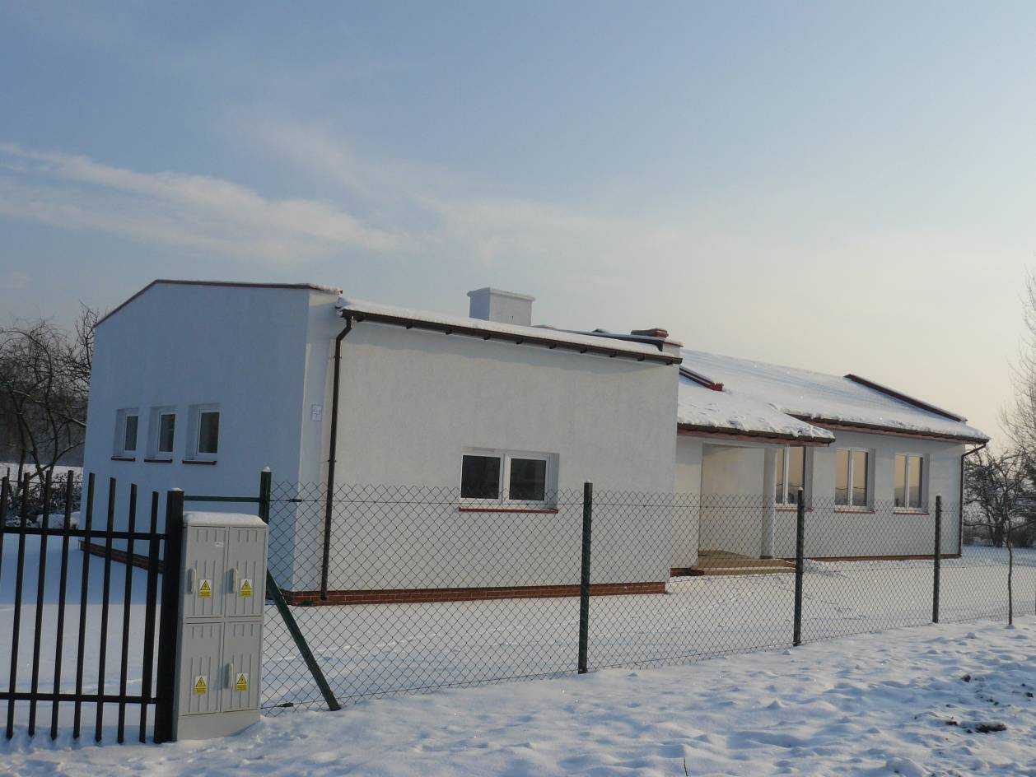

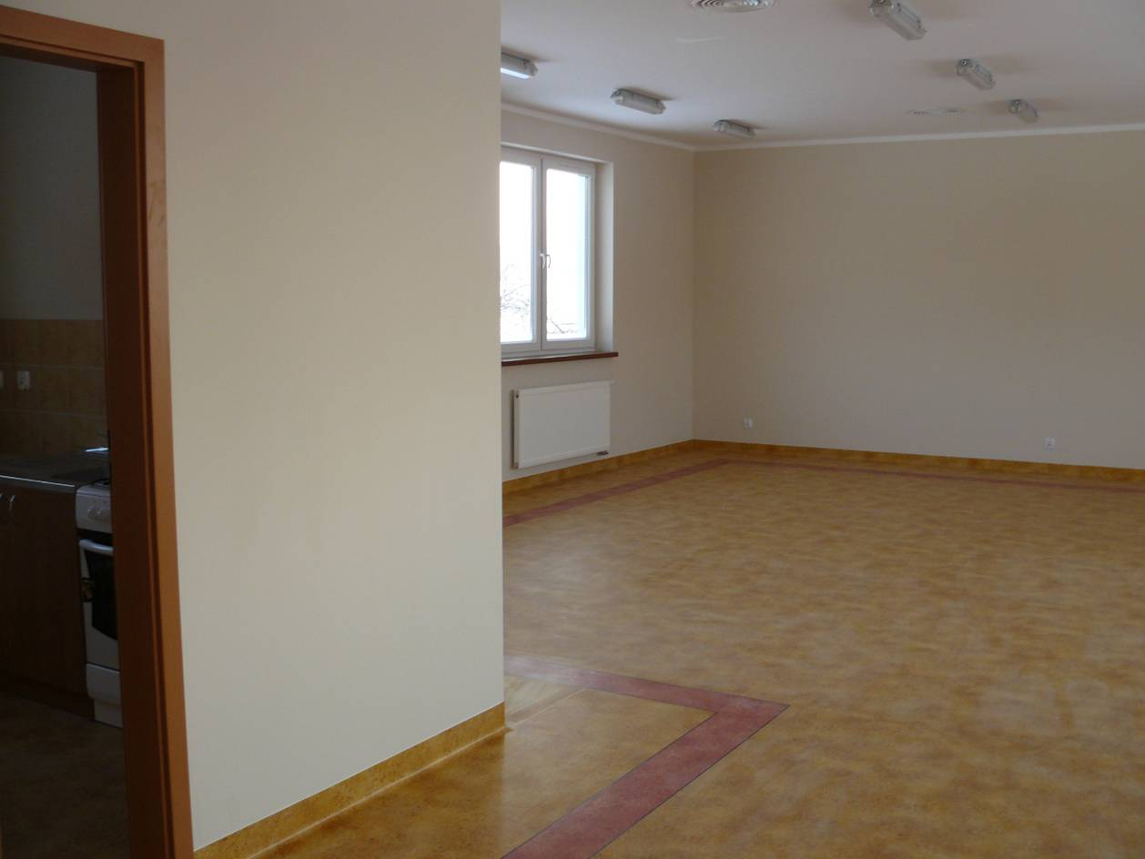

Nazwa zadania | Plan na 01.01.2009r. | Plan po zmianach. | Wykonanie na 31.12.2009r. | Procent wykonania
Modernizacja pomieszczeń świetlicy wiejskiej w Bogusławcu | 0,00 | 21 600,00 | 21 534,92 | 99,70%
Wykonanie przyłącza kanalizacyjnego do świetlicy w Błotnicy | 0,00 | 4 000,00 | 3 500,00 | 87,50%
Wykonanie przyłącza kanalizacyjnego do świetlicy w Bogusławcu | 0,00 | 10 300,00 | 10 162,09 | 98,66%
Wykonanie przyłącza kanalizacyjnego do świetlicy w Karcinie | 0,00 | 6 000,00 | 4 000,00 | 66,67%
Wykonanie przyłącza kanalizacyjnego do świetlicy w Przećminie | 0,00 | 3 100,00 | 2 600,00 | 83,87%
Wykonanie przyłącza wodno - kanalizacyjnego do świetlicy w Starym Borku | 0,00 | 9 700,00 | 9 546,45 | 98,42%
Wykonanie przyłącza wodociągowego do świetlicy w Rościęcinie | 0,00 | 2 330,00 | 2 324,70 | 99,77%

Wykonano przyłącza kanalizacyjne, wodno kanalizacyjne i wodociągowe do świetlic w Błotnicy, Bogusławcu, Karcinie, Przećminie, Starym Borku i Rościęcinie.
W świetlicy w Bogusławcu wykonano 2 sanitariaty z robotami sanitarnymi i elektrycznymi. Łączne koszty przyłączy i modernizacji wyniosły 53.668,16 zł.

92601 - Obiekty sportowe 10.556.391,48

Dysponent części budżetowej:
- Referat Gospodarki Komunalnej i Inwestycji
- Gminny Zespół Oświaty i Kultury

Nazwa zadania | Plan na 01.01.2009r. | Plan po zmianach. | Wykonanie na 31.12.2009r. | Procent wykonania
Przebudowa boisk w Drzonowie | 200 000,00 | 200 000,00 | 159 840,22 | 79,92%

Wykonano nową nawierzchnię sportową poliuretanową 2 boisk szkolnych do siatkówki i do koszykówki. Na boiskach zamontowano nowe konstrukcje do gry w koszykówkę i słupki do siatkówki. Powierzchnia nowej nawierzchni boisk wynosi 288 m² i 433,8 m².
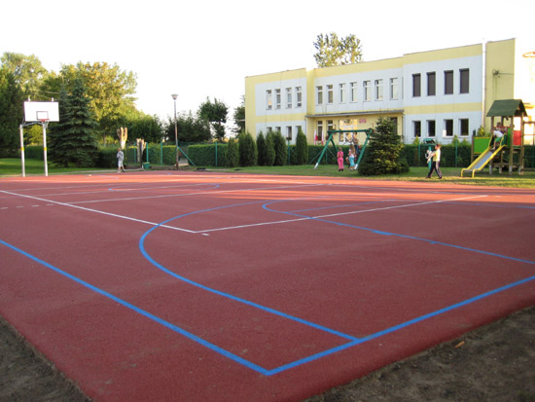

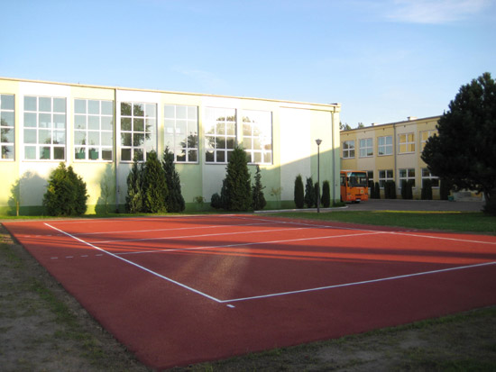

Nazwa zadania | Plan na 01.01.2009r. | Plan po zmianach. | Wykonanie na 31.12.2009r. | Procent wykonania
Budowa Gminnego Centrum Sportu i Rekreacji w Dźwirzynie | 9 400 000,00 | 10 500 000,00 | 10 387 387,27 | 98,93%

Zakończono budowę rozpoczętego w 2008 r. zespołu obiektów na które składają się:
- hala sportowa z trybunami na 300 osób wraz z salą do fitness i siłownią,
- amfiteatr z odkrytą widownią na 500 osób,
- urządzenia terenowe takie jak: boisko do gry w piłkę siatkową, boisko do gry w piłkę koszykowa, dwa korty tenisowe, boisko do gry w kometkę (badmintona) o wymiarach, plac do jazdy na wrotkach /lodowisko/, boisko treningowe ze ścianką do ćwiczeń, boisko do minigolfa, place zabaw, altanka z ogrodem botanicznym oraz skate park. Cały obiekt jest ogrodzony, oświetlony, posiada niezbędną infrastrukturę techniczną, drogi wewnętrzne i urządzone tereny zielone. W ramach inwestycji zakupiono również wyposażenie obiektu w sprzęt sportowy, meble, urządzenia do konserwacji i utrzymania obiektu. Z Ministerstwa Sportu otrzymano dofinansowanie w kwocie 450.000,00 zł. Decyzją Sejmiku Województwa Zachodniopomorskiego podjęta została uchwała o przyznaniu dofinansowania w łącznej kwocie 1.500.000 zł.

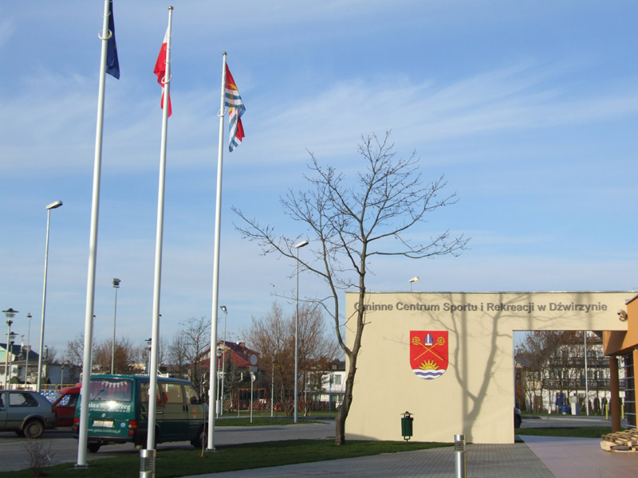

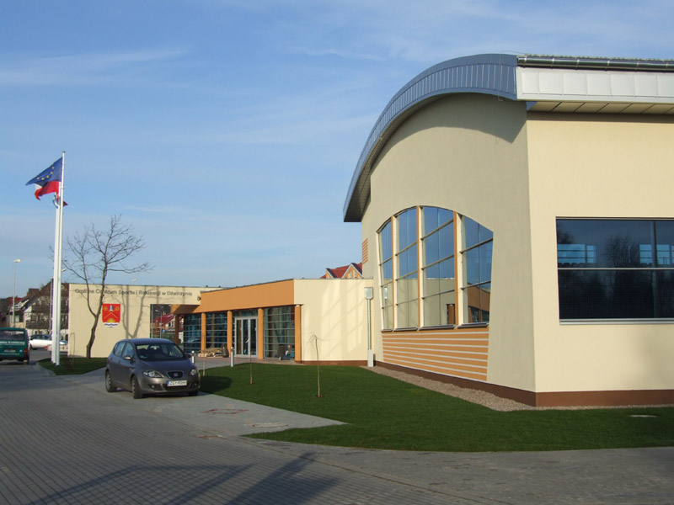
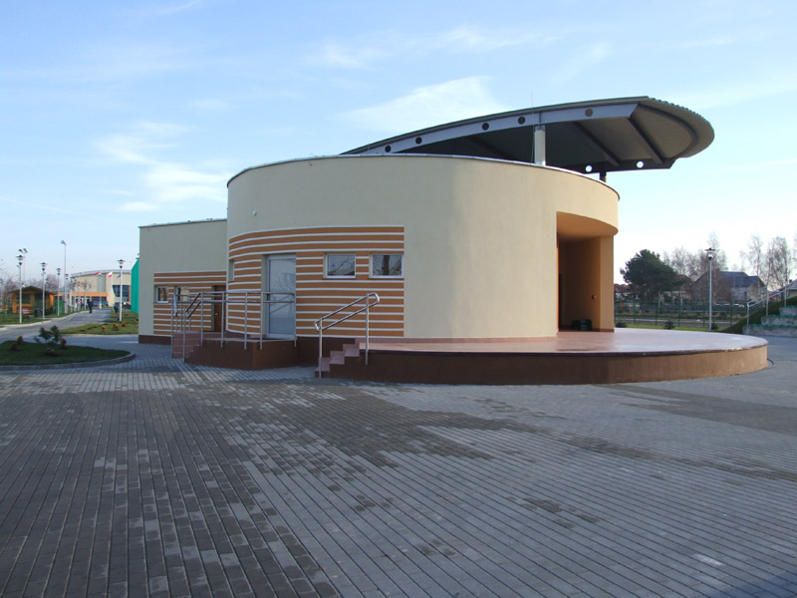

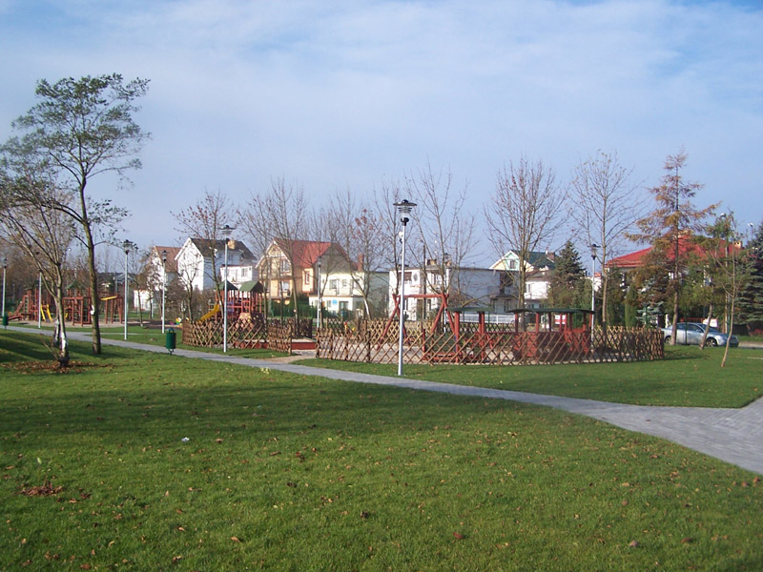

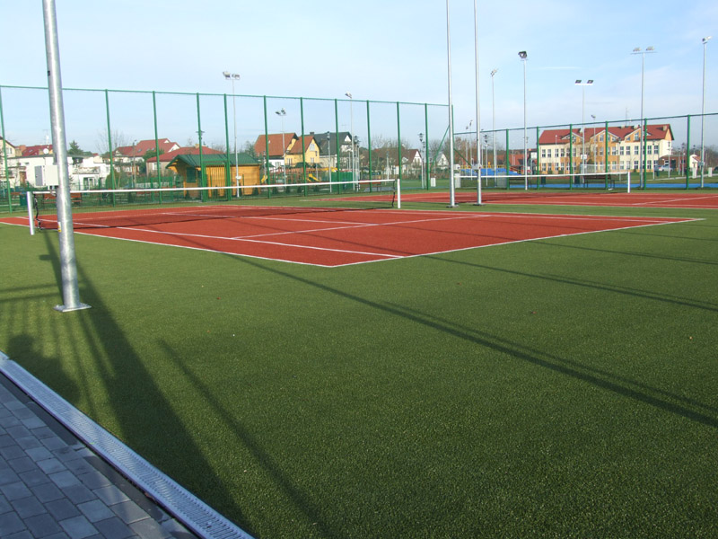

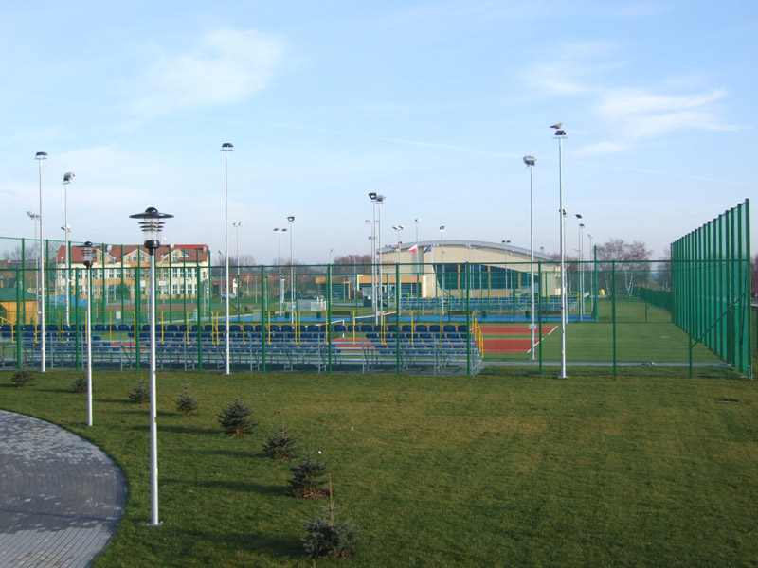

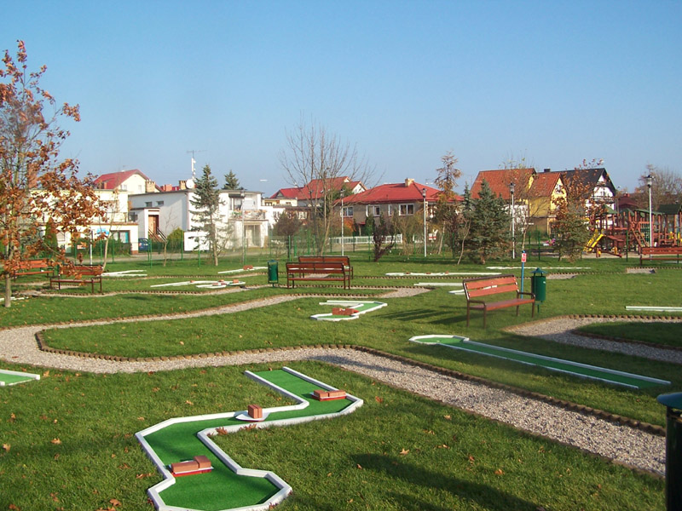

Nazwa zadania | Plan na 01.01.2009r. | Plan po zmianach. | Wykonanie na 31.12.2009r. | Procent wykonania
Wykonanie przyłącza kanalizacyjnego do budynku szatni na boisku w Karcinie | 0,00 | 7 600,00 | 5 563,99 | 73,21%
Wykonanie przyłącza kanalizacyjnego do budynku szatni na boisku w Sarbii | 0,00 | 3 600,00 | 3 600,00 | 100,00%

Wykonano przyłącza kanalizacyjne do budynków szatni na boiskach w Karcinie i Sarbii. Wydatki poniesione na ten cel wyniosły 9.163,99 zł.

